**113學年度智慧運算與大數據創意競賽計畫書**

**【隊伍名稱】**

**指導老師(系級+姓名)：**

**【創意主題名稱】**

**組長(系級+學號+姓名+連絡電話)：**

**組員(系級+學號+姓名+連絡電話)：**

其他組員請自行增減

**下述為創意競賽計劃書基本必要項目，呈現格式不拘，篇幅以6頁為原則**

1. 隊伍名稱
2. 指導老師(系級、姓名)
3. 創意主題名稱
4. 成員2-4人
5. 計畫內容(可包含前言、背景、目的、構思、資料蒐集及發想製作過程等等…)
6. 創意特色
7. 研究方法(為計畫實踐過程需要之方法)
8. 未來可能之應用(可包含應用領域，等等…)

# 範例摘要

地球暖化問題日益嚴重且油價上漲已經回不去了，所以搭乘騎乘腳踏車的人越來越多，從YouBike使用人數的成長，我們看到2013年1月的50萬人數成長到2014年6月的200萬人數[1] ，表示人們暴露在戶外與照射陽光的時間越來越長。然而氣候變遷使得空氣汙染日益嚴重，會使騎乘腳踏與行走的人只能藉由自己的肺過濾，危害身體健康。我們騎腳踏車不外乎是為了享受腳踏車帶來的健康，強健體魄、攜帶方便、價格便宜、省錢、興趣，但我們忘記卻忘了空氣污染，使人們身陷在危害健康之中。如果細菌穿透過肺部到達肺泡會造成呼吸系統和心血管系統傷害，導致哮喘、肺癌、心血管疾病、出生缺陷和過早死亡。懸浮粒子可透過細胞膜到達其他器官，包括大腦。有研究指出，這些微粒可能引發腦損傷（包括老年痴呆症）。

因此我們提出OOOO的構想(如圖1所示)，希望能幫助廣大的OOO族群過濾出乾淨的空氣可以呼吸，並使用綠色能源，太陽能、風能、腳踏-動能提供OOOO電力來源，這樣可以避免對環境再造成傷害，使OOOO時再也不怕因為受到空氣汙染而影響身體健康。

另外本作品也可OOOO並透過無線傳輸，讓使用者可以透過手機APP程式清楚了解紫外線的強度，OOOOOOO，讓使用者可以即時做預防。

OOOOO能夠讓腳踏車族群的人們在城市穿梭，卻可以呼吸到森林中才有的OOOO與OOO，保護身體健康。

圖 1 OOOO示意圖

**範例背景**

人類使用大量的能源使氣候與空氣受到汙染與傷害，如：大量的燃燒煤炭來提供我們所需的能源，燃燒煤炭會產生大量的空氣物染物：粒狀污染物、硫氧化物、氮氧化物等等。這些空氣汙染物PM2.5在大氣中停留很長時間，透過呼吸進入體內，積聚在氣管或肺中，影響身體健康。

霧霾對人類的影響範圍越來越大，受霧霾所苦的人們，只能透過其他的物品來抵擋霧霾的侵害，家中我們躲避空氣汙染的方式如：緊閉門窗、安裝濾淨器，在家就可避免受到空氣汙染的影響，但我們必須外出的時候，卻應為我們想要對地球盡一份心力而選擇**騎腳踏車通勤**、**運動**、**興趣**、省錢，但往往在不知不覺中讓自己身陷在健康危險當中。在騎乘腳踏車時有一個安全與舒適又可防止空氣汙染造成人體的危害的產品，可使腳踏車族群享有腳踏車帶來的好處，也免於環境變遷而對健康造成影響。

我們發現在腳踏車使用逐步的向上提升(如2所示)，因為人們開始發現騎腳踏車的好處，如：說走就走的(方便性)、來去自如的(自由性)、身體健康的(運動性)、騎乘到目的(達成性)，騎乘腳踏車可以依照自己所需的方式來騎乘，如要健身就騎乘難度較高的地方，休閒則騎乘風景區，最主要式腳踏車不用燃料，不會造成污染的問題。在我們享受腳踏車所帶來的好處，我們卻忘了環境變遷而產生的傷害，空氣汙染成了腳踏車族群的致命殺手。

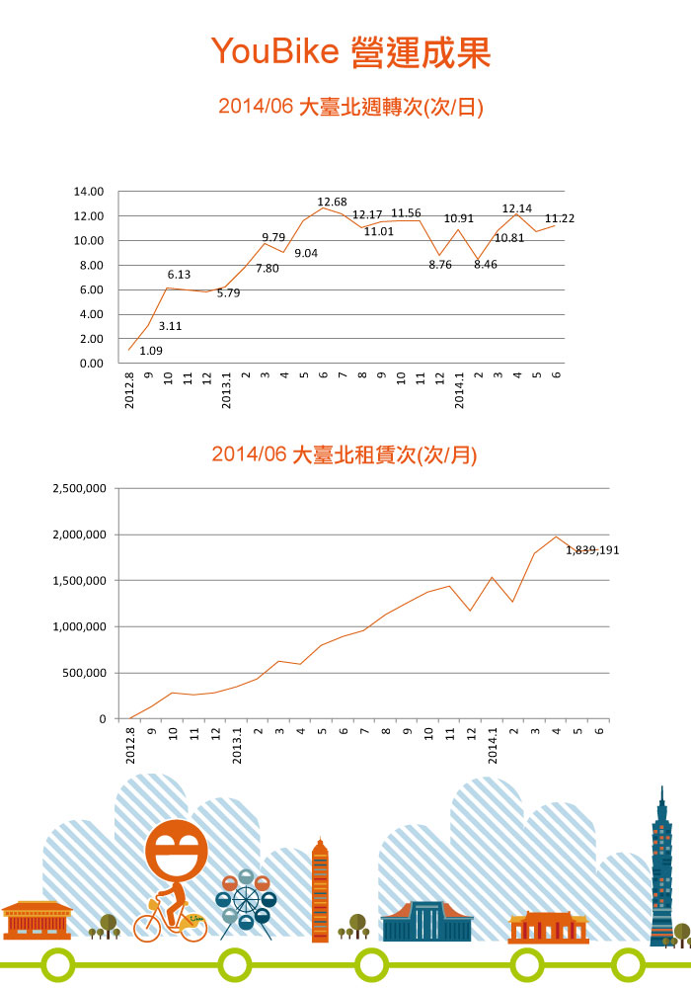

圖 2 YouBike的使用次數曲線圖

空氣汙染為甚麼是腳踏車族群的殺手？

國人10大死因(如圖3所示)佔總數的76.7%，分別(1)惡性腫瘤28.4%；(2)心臟疾病（高血壓性疾病除外）11.1%；(3)腦血管疾病7.2%；(4)肺炎6.1%；(5)糖尿病6.0%；(6)事故傷害4.5%；(7)慢性下呼吸道疾病4.1%；(8)高血壓性疾病3.2%；(9)慢性肝病及肝硬化3.2%；(10)腎炎、腎病症候群及腎病變2.8%。：

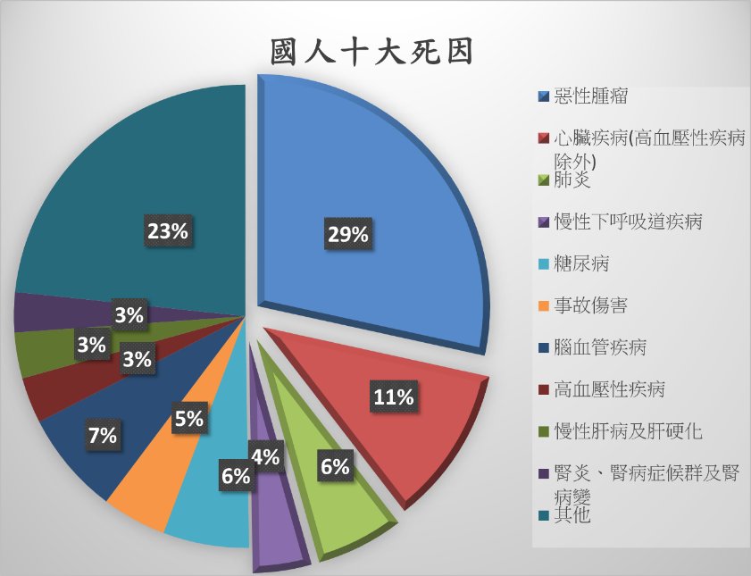

圖 3 國人10大死因統計圖[14]

我們發現到，國人的死因有將近一半的人是肺疾病，全球的死因有4分之1是肺疾病(如圖4所示)， 因為肺病佔死亡率是極高的，至於為什麼肺病這麼普及與常見呢？

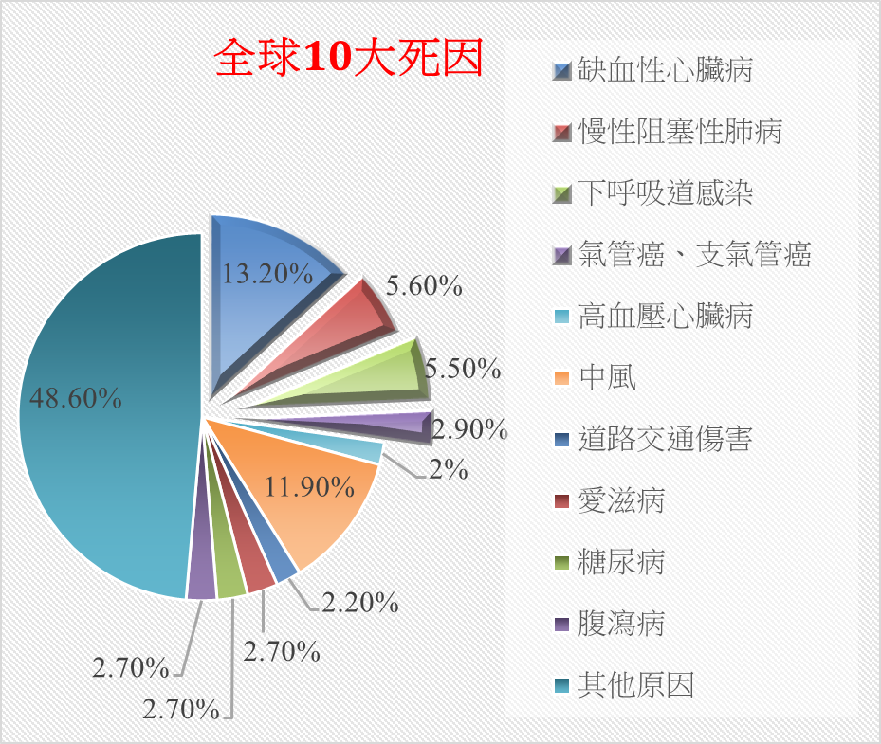

圖 4 全球10大死因統計圖[15]

當人類追求經濟發展而需要大量的能源，和舒適的生活品質，消耗得能源不夠時，我們就必須蓋更多的發電廠，而發電廠在國際上高達70%是使用火力發電(如圖5、表1所示)，而火力發電會產生許多懸浮粒子，並且懸浮粒子會對人體的健康影響。

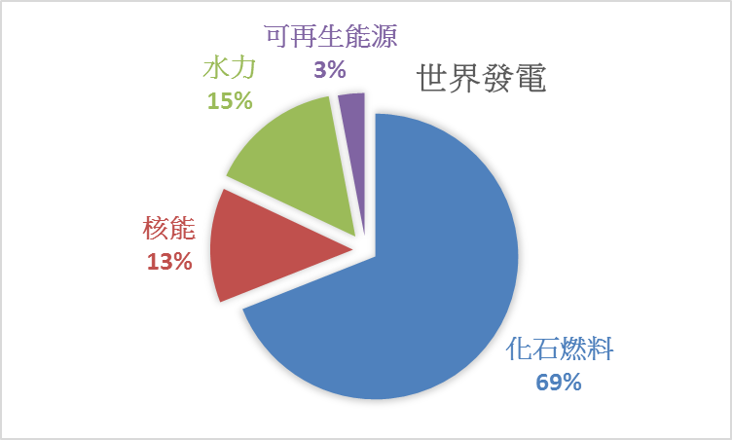

圖 5 世界發電能源比例圖[17]

表 1 火力發電能源污染表[16]

|  |  |  |  |  |  |
| --- | --- | --- | --- | --- | --- |
| **污染物** | **硬煤** | **褐煤** | **燃料油** | **其他油** | **氣體燃料** |
| CO2 (g/GJ) | 94600 | 101000 | 77400 | 74100 | 56100 |
| SO2 (g/GJ) | 765 | 1361 | 1350 | 228 | 0.68 |
| NO*x* (g/GJ) | 292 | 183 | 195 | 129 | 93.3 |
| CO (g/GJ) | 89.1 | 89.1 | 15.7 | 15.7 | 14.5 |
| 非甲烷有機化合物 (g/GJ) | 4.92 | 7.78 | 3.70 | 3.24 | 1.58 |
| 顆粒物 (g/GJ) | 1203 | 3254 | 16 | 1.91 | 0.1 |
| 廢氣體積總量 (m3/GJ) | 360 | 444 | 279 | 276 | 272 |

這些空氣汙染物中，二氧化碳造成溫室效應，使國土的溼地越來越少，地表仰起的塵土越來越多，與本身燃燒產生的懸浮粒子一起吸入人類的呼吸道，較大的懸浮粒子會被纖毛和黏液過濾，無法通過鼻子和咽喉。小於10微米的懸浮粒子即可吸入（PM10），可以穿透這些屏障達到支氣管和肺泡。而小於2.5微米的懸浮粒子，更易吸附有毒害的物質，通過肺部傳遞影響其他器官。造成癌症、呼吸道疾病等等…，每年由於懸浮粒子污染造成的死亡人數約為22000-52000人。 這些空氣汙染物在騎乘腳踏車時，眼睛必須直視前方懸浮粒子已透過口鼻吸進入肺部，在肺部累積與穿透肺部到達肺泡再透過血液與細胞結合造成肺疾病，使原本我們想透過騎乘腳踏車尋求健康，反而變成危害健康。

**範例創意特色**

為了解決在OOOO時面臨空氣汙染的問題，避免為了強健體魄才騎乘腳踏車族，因為空氣中飄散著許多懸浮粒子，反而造成健康更大的危害肺疾病。本作品的**OOOO**能夠幫助腳踏車族，避免懸浮粒子造成人體健康的危害。

市面上有腳踏車用防風防塵口罩(如圖6所示)，但沒有濾淨的效果而且直接接觸皮膚，長時間下來非常的不舒服。

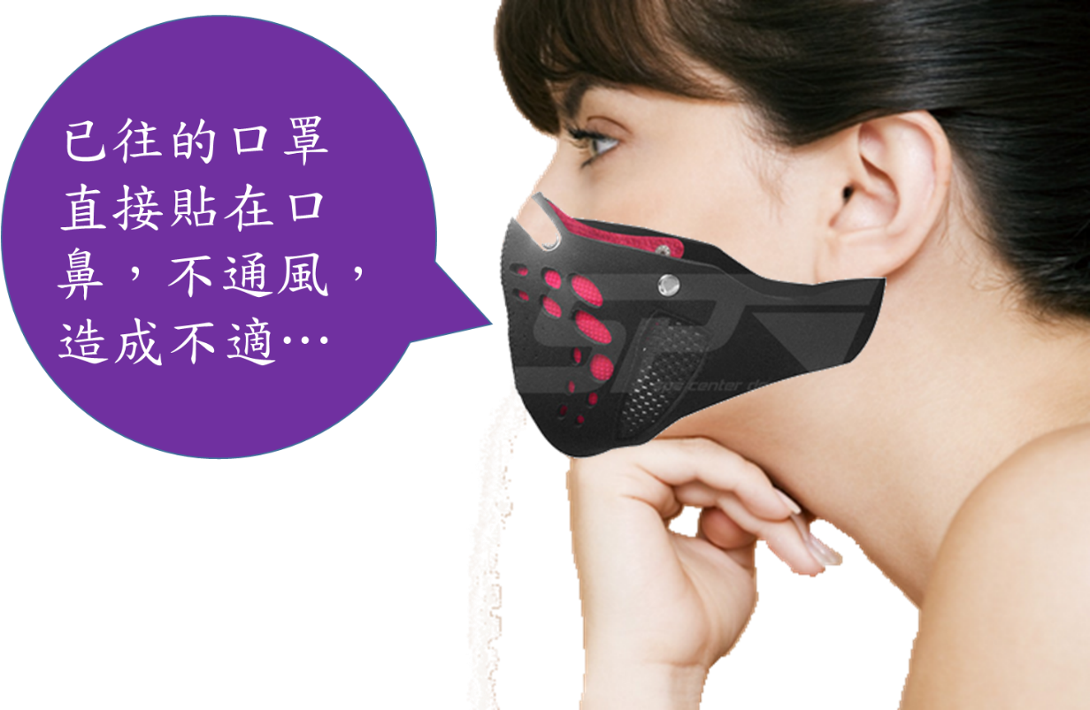

圖 6 傳統防風防塵口罩

本作品製作的**OOOOO**(如圖7所示)不只有OO效果還配有直接對口鼻的OOO，加上不貼於皮膚上，非常舒適；並具有OOOO，可應用於任何頭型與安全帽上。

圖 7 **OOOO**示意圖

有效減少呼吸時的空氣品質，改善身體健康，呼吸到清淨的空氣的好處：

1. 降低情緒得波動，浮躁，心理壓力。
2. 降低PM2.5對人體的健康影響。
3. 對二手煙對人體的危害。
4. 負離子擁有提神醒腦的功能，增加腦組織的氧化過程，使腦獲得更多氧氣。
5. 負離子與污染物正離子吸引碰撞，來讓煙、灰塵，掉落也可能使細菌極性顛倒抵銷汙染物。
6. 負離子改善睡眠吸入適量負離子，可使人精力旺盛，消除疲勞和倦怠。提高工作效率與精神衰弱。
7. 因為負離子可以改善心臟功能和改善心肌有好處，所以對高血壓病患有利恢復病情。
8. 改善呼吸系統經過實驗透過面罩直接吸入負離子30分鐘，可使肺部吸收氧氣量可增加20，可多排出體內二氧化碳14.5%，所以負離子有改善與增加肺功能的作用。

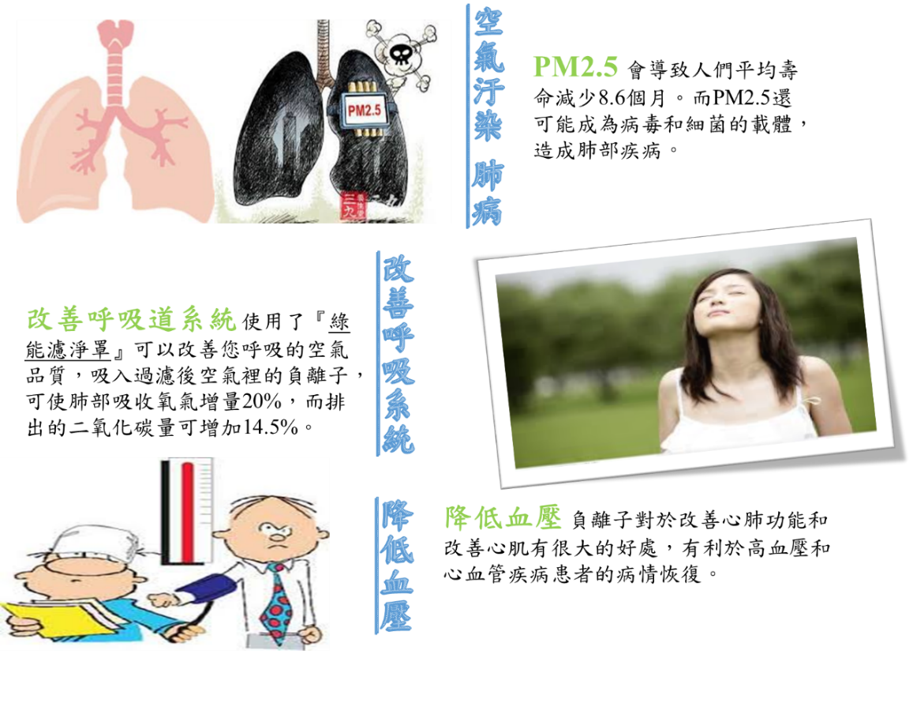

圖 8 創意發想說明圖

具偵測紫外線系統，可以用來偵測紫外線是否過量，並記錄數據於手機中，當紫外線過量時，會即時通知使用者紫外線超標的警示訊息

**範例研究方法**

由於OOOO使用綠色能源提供電源與OOOO的OOOO，並有OOOO功能，適用於OOOO族，對於幫助單車族避免空氣汙染與照射過多紫外線的傷害。本作品之SWOT分析(如圖9所示)。

圖 9 SWOT分析圖

本產品使用到的現有技術，包括軟OOOO、OOOO、健身車發電機、紫外線感測器、RFDuino模組、FLCB超薄軟板鋰陶瓷電池與負離子產生器。我們使用這些技術創造出OOOO，能讓腳踏車族群的人們避免空氣汙染的傷害。將使用到的技術詳細介紹如下。

# 現有技術：

(1) 軟性太陽能板[7] ：我們在市售的產品發現到，淨力股份有限公司開發了一款卷式10W軟性太陽能板，可隨身攜帶，展開立即可用。可充9V/12V的電池或是直接使用點煙器的母接頭充各式產品。

(2)風能[8] ：市場上已經有很多可以用來發電的風力發電機，風速只要達到3m/s時就可以啟動風力發電機，這些技術上也有風力發電研究上已經有很多資料可以使用。市面上也有開發出小型風力發電機。

(3)腳踏-動能[9] ：市場上我們收尋到有廠商已經製作出發電機可以做到60V500W發電可供48v電動車充電，此發電機為500W三相直流稀土永磁發電機，最大功率1000W，通過整流橋可直接給12V--24V-36V.48V電瓶充電。可用於健身車發電.150轉電壓13.5V就可以給12V電池正常充電。本發電機可做手搖、腳踏、風力、水力，自行車健身發電。

(4)紫外線感測器[10] ：紫外線對皮膚和眼睛傷害很大，但很少有人會願意出門隨身攜帶紫外線偵測器。國立高雄大學利用奈米技術，將紫外線偵測器縮小到只有1平方公分的大小。適合應用在穿戴式電子產品上。

(5) RFDuino模組[11] ：Arduino系列的控制器, 全部縮小、微型化與無線化(wireless)。取代你原本像手掌大的控制器。它完全相容於Arduino，並內建藍芽4.0，低耗電。可大大提升你的專案製作能力與領域。

(6) FLCB超薄軟板鋰陶瓷電池[12] ：這電池屬於軟式電池，可以彎曲放在手臂上，大小與智慧型手錶相近。主要的基底材質為軟式印刷電路板（Flexible Printed Circuits），所有的電子元件都可以放在上面。

(7)負離子產生器[5] : 利用負高壓電離空氣生成負氧離子的技術，產生空氣中的氧分子，並使人體吸收到負離子分解細菌、煙塵後得到清淨空氣，具有消除疲勞，且能有效改善空氣汙染的問題。

(8)TensorFlow: TensorFlow 是一個機器學習的框架，能解決續許多機器學習的任務。TensorFlow能在各種類型的機器上運作，他的分佈式架構使大量數據集的模型訓練不需要花太多的時間，並且隨著開發人員不斷的努力，TensorFlow的效率也一直在提高。另外，使用CNN卷積神經網路的原因在於CNN有強大的容錯能力，能夠正確地將圖片作分類。相較於傳統Neural Network神經網路 ，CNN輸入不受到維度的影響，且卷積層能將特徵明顯化(如圖10所示)。

圖10 卷積神經網路模型

# 自行建立訓練資料集：

首先，建立我們的訓練資料集。我們用相機拍下12種OO各500張，總共6000張不同拍攝角度的RGB彩色圖。表(一)為12種手勢的示意圖，其中0~9分別代表各樓層的數字，B代表通往地下室的手勢，另外讚同時代表啟動手勢和取消手勢。舉例來說，今天有使用者要搭乘電梯，假如他是要到15樓，只要先對著電梯外的攝像頭比出啟動手勢呼叫電梯，接下來只要對著電梯內的攝像頭依序比出十位數字1和個位數字5就能順利抵達，過程中不需碰觸到任何的按鈕。

# 產品成果分析：

OOOO能固定於腳踏車族的頭部，使用綠色能源產生淨化的空氣，直接流向鼻子，避免空氣汙染的傷害。主要是利用負離子達到淨化空氣的效果，將空氣中的污染物質如：霧霾，工廠、汽車廢氣，病毒、細菌等懸浮物等帶正電荷的正離子，利用帶有負電荷的空氣負離子中和後成為無電荷後，達到淨化空氣的目的。並有紫外線感測器，能偵測騎車時曝曬於紫外線下的量，提供紫外線過量警示。

圖 11 系統架構圖

我們是製作一個可調式帶子，在搭配上我們的**OOOO**，就可以使用，可以安裝在OOOO，或是OOOO上，都可以很方便的使用並調適我們呼吸到污染空氣。由於氣候變遷日益嚴重，人們因紫外線照射的時間越來越長，所造成的傷害越來越嚴重，本作品藉由量測紫外線強度裝置來量測紫外線的強度，並透過無線傳輸的方式，讓使用者可以透過手機APP程式清楚了解紫外線的強度，如果紫外線超標會通知使用者，讓使用者可以即時做預防。也改善一般的空氣清淨機，都是較大台的無法隨意地移動，而且需要定期的更換較高的濾網，就算是可攜帶式得也是屬於辦公室或是行走狀態下使用的，無法在室外快速移動上使用，例如：騎腳踏車，在移動上常常接觸到汙染的空氣，如果透過OOOO，來保護騎乘腳踏車免於空氣汙染的傷害。

**範例可包含應用領域**

氣候變遷造成的空氣汙染嚴重與臭氧層破洞，使人們面臨空氣汙染與紫外線傷害威脅日益提高。當人類吸入過多的懸浮粒子，會造成人體的傷害或疾病，所以我們不能改變空氣中沒有懸浮粒子，但我們可以減少呼吸到懸浮粒子。再加上氣候變遷異常，天氣越來越熱，人們外出暴露在太陽底下時，所接受的紫外線指數越來越高，造成皮膚與眼睛的傷害。

OOOO有以下潛能:

1. 可增加不同功效的濾網。
2. 適用於任何頭型，不會被侷限在安全帽或某些物品上。
3. 紫外線偵測與警告功能。
4. 降低呼吸所影響的疾病。
5. 使用低耗能的負離子濾淨器，並且有更好的綠能轉換效率。

# 參考資料

1. youbike營運成果，http://goo.gl/YEuWMM
2. 迷你負離子淨化器，http://goo.gl/rVTPIM
3. 機氧吧SH-1001B，http://goo.gl/ODtmMg
4. Air Supply空氣淨化，http://goo.gl/UxAl5t
5. USB空氣淨化器，http://goo.gl/prjfCM
6. DC5V負離子發生器，http://goo.gl/ma9KaH
7. 太陽能，<http://goo.gl/MnCsy6>
8. 風能，<http://ppt.cc/otFO>
9. 腳踏-動能，<http://goo.gl/BrV2UU>
10. 紫外線感測器，<http://goo.gl/z9un7D>
11. RFDuino模組，<http://goo.gl/mwt1mI>
12. FLCB超薄軟板鋰陶瓷電池，http://www.prologium.com.tw/
13. 空氣品質檢測網-認識紫外線，http://goo.gl/QGruzj
14. 101年國人主要死因統計結果 - 衛生福利部，http://goo.gl/uS1Nn2
15. 世界前十位死亡原因，http://goo.gl/IFPoEQ
16. 火力發電污染物，http://ppt.cc/eNcZ
17. 世界發電使用比例，http://ppt.cc/Ofx~